На листе бумаги отмечаем номер крючка и нитки, которыми будем работать.
Вяжем цепочку из воздушных петель длиной, соответствующей обхвату руки согнутой в кулак в самой выпуклой части с натяжением. Отмечаем на листе с обведённой правой рукой количество в.п. (для вязания 2-ой перчатки). Связав цепочку из воздушных петель, соединяем в кольцо и продолжаем вязание по кругу с переходом на вязание по спирали. 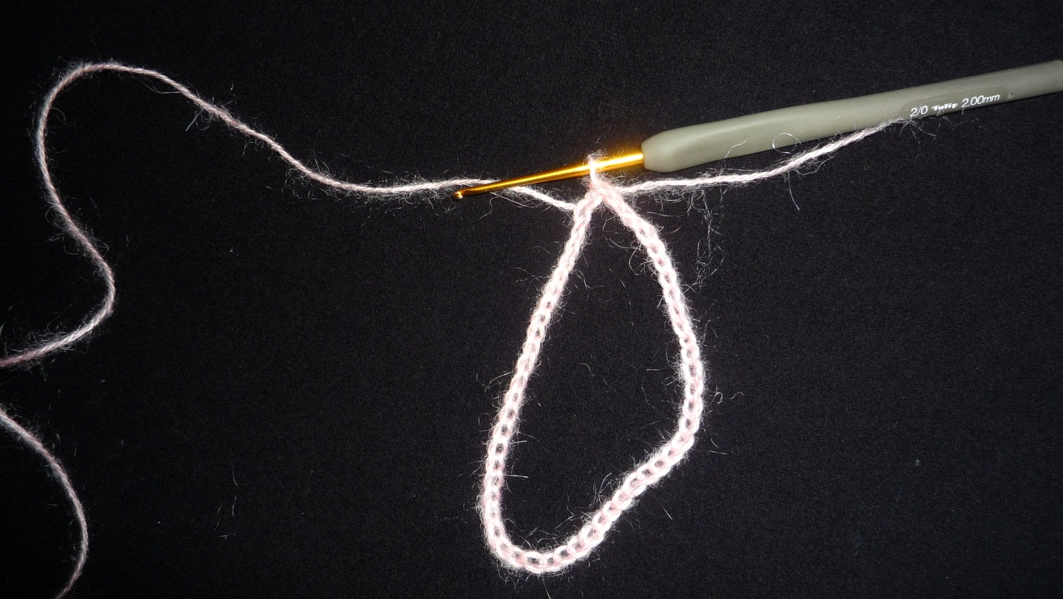 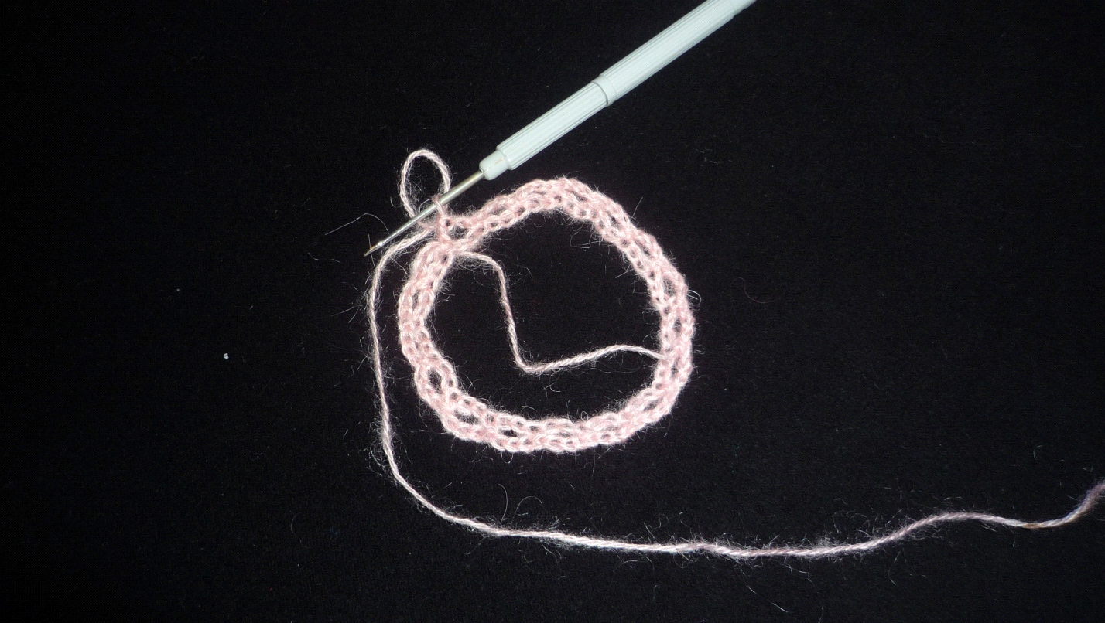Достигнув основания ладони, делаем ряд равномерных прибавлений, необходимых для расширения перчатки. Расширение выполняем у основания большого пальца, отмеряя ¾ от линии мизинца.

